2019年度

吉林市供销合作社部门决算

2020年8月 17 日

目 录

第一部分 部门概况
一、部门职责
二、机构设置及部门决算单位构成
第二部分 2019年度部门决算表
一、收入支出决算总表
二、收入决算表
三、支出决算表
四、财政拨款收入支出决算总表
五、一般公共预算财政拨款支出决算表
六、一般公共预算财政拨款基本支出决算表
七、一般公共预算财政拨款“三公”经费支出决算表
八、政府性基金预算财政拨款收入支出决算表
九、部门预算项目支出绩效自评表
第三部分 2019年度部门决算情况说明
一、收入支出决算总体情况说明
二、收入决算情况说明
三、支出决算情况说明
四、财政拨款收入支出决算总体情况说明
五、一般公共预算财政拨款支出决算情况说明
六、一般公共预算财政拨款基本支出决算情况说明
七、一般公共预算财政拨款“三公”经费支出决算情况说明
八、政府性基金预算财政拨款收入支出决算情况说明
九、预算绩效管理情况说明
十、其他重要事项情况说明
第四部分 名词解释

第一部分 部门概况

一、部门职责
1．制定全市供销合作社的发展战略和发展规划，指导县（市）供销社的改革和发展。
2．指导发展专业合作社，负责农村综合服务体系建设；
3．组织、引导、指导、扶持、服务农村专业合作经济组织发展，构建新型农业社会化服务体系的公共服务平台；
4．承担国家调控化肥、农药、农用物资、国家指定的防汛救灾物资的储备和供应，烟花爆竹和本系统废旧物资再生资源的经营管理，报废汽车拆解销售管理等工作；
5．指导市供销合作社直属企业经营活动，行使直属企业单位出资人代表的职能，指导全市各级供销社社有资产的管理工作；
6．负责直属企业领导班子的考核任免、市社控股或相对控股企业高层经营管理人员的考核、调整和全市供销合作社组织职工队伍建设；
7．参与农业产业化经营、农业综合开发及扶贫开发等工作。

- 机构设置及部门决算单位构成
根据上述职责，吉林市供销合作社内设7个机构：办公室、合作指导处、资产管理处、外经外贸处、财务统计处、机关党委、人事处。
纳入吉林市供销合作社2019年度部门决算编制范围的单位是吉林市供销合作社本级。

第二部分 2019年度部门决算表
- 收入支出决算总表
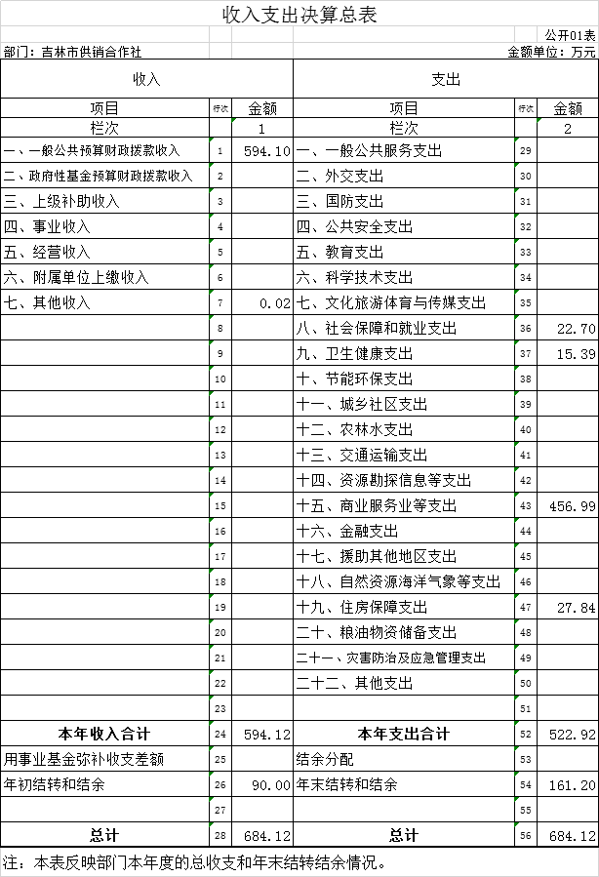
二、收入决算表
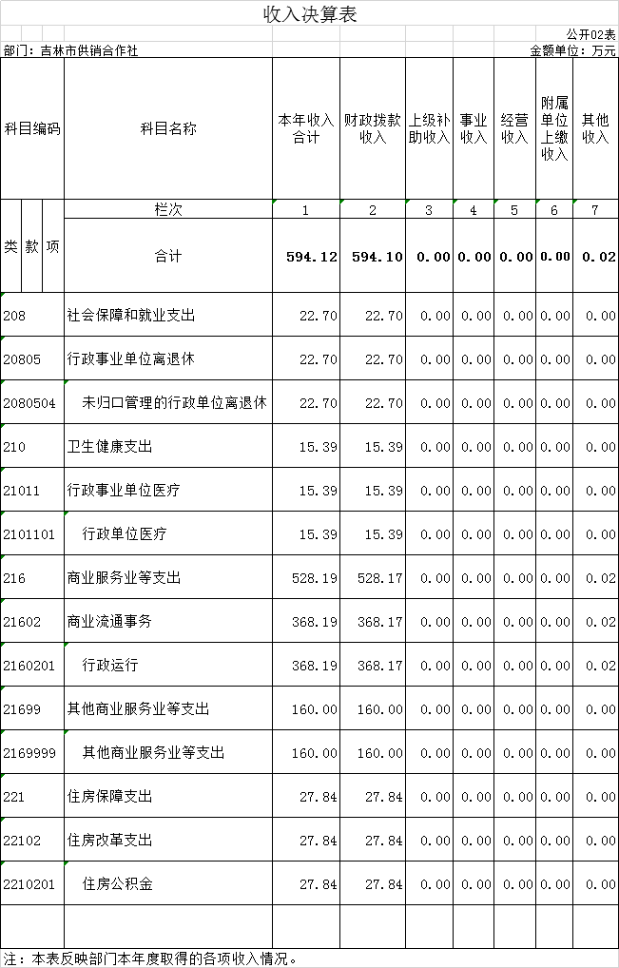
三、支出决算表
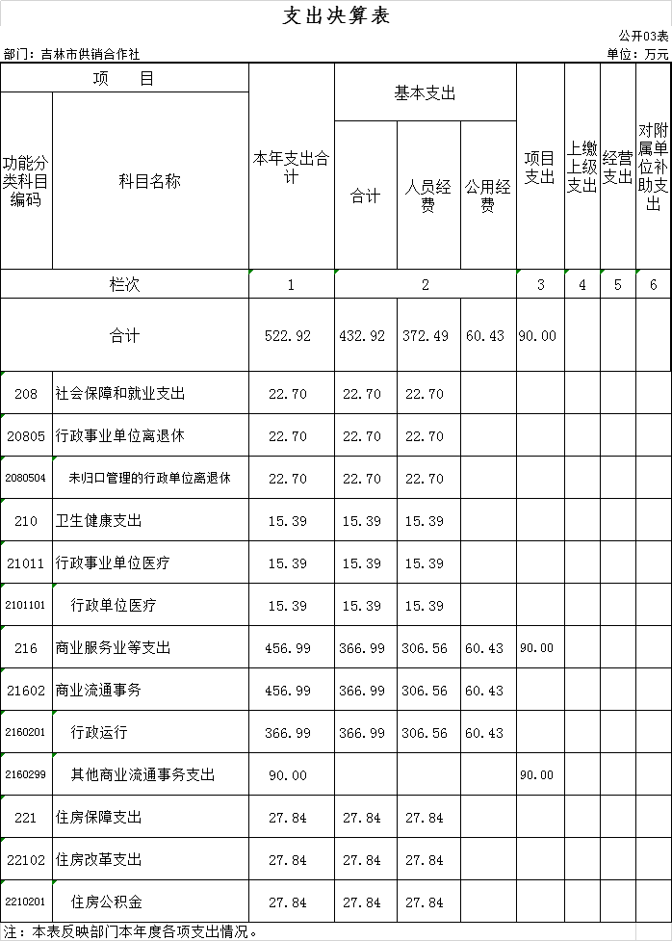

四、财政拨款收入支出决算总表
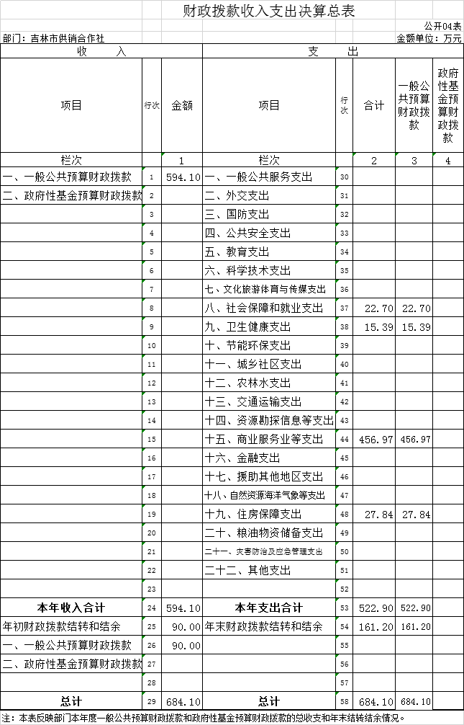

五、一般公共预算财政拨款支出决算表
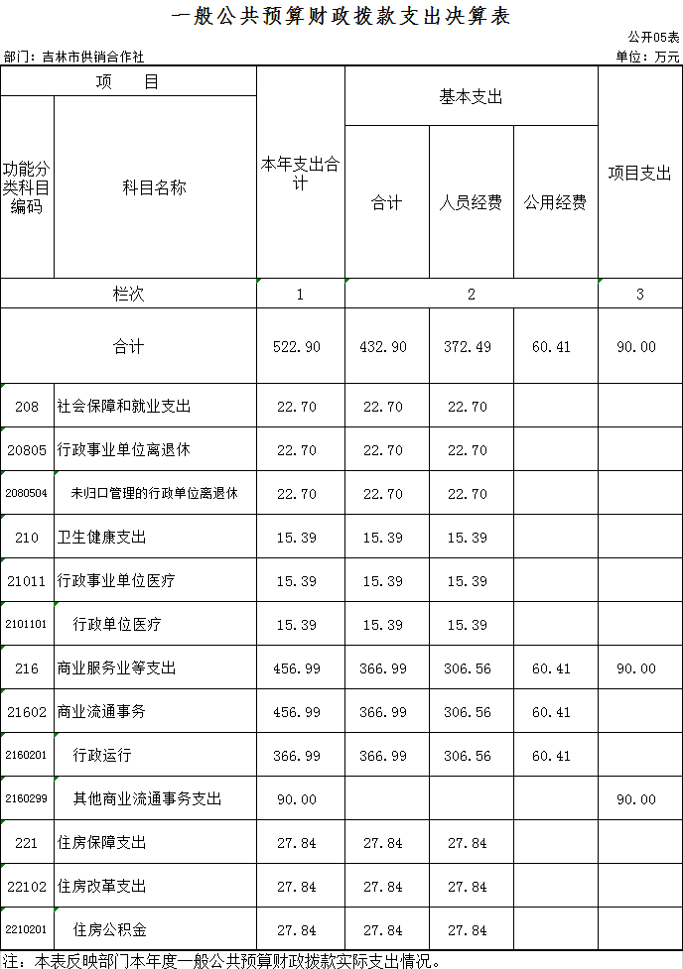

六、一般公共预算财政拨款基本支出决算表
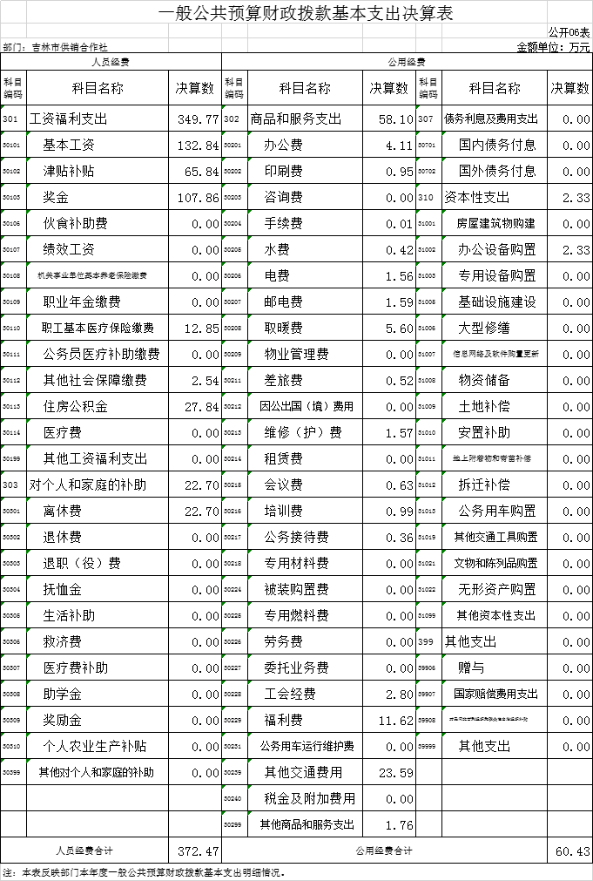

七、一般公共预算财政拨款“三公”经费支出决算表
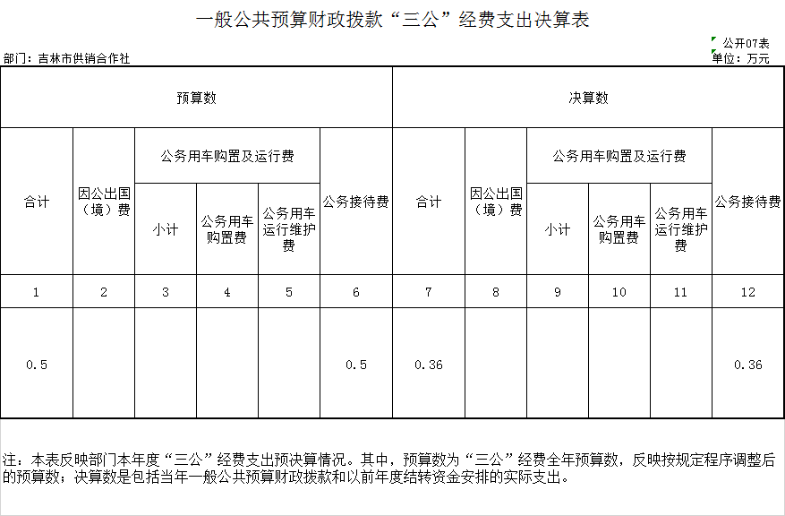

八、政府性基金预算财政拨款收入支出决算表
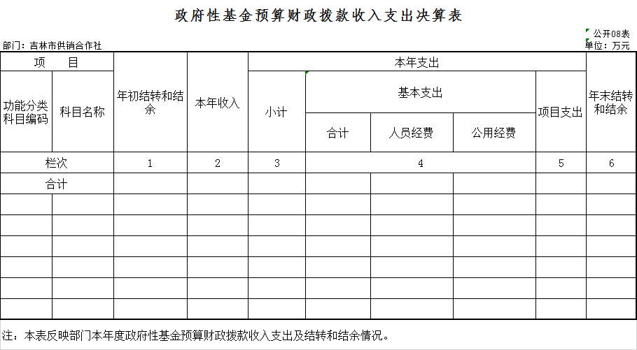

- 部门预算项目支出绩效自评表
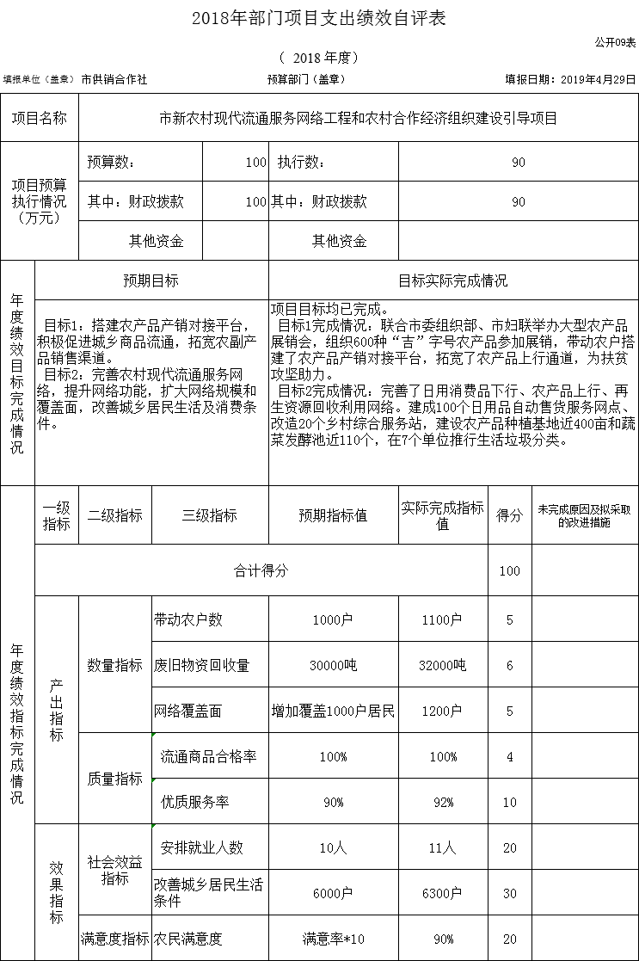
第三部分 2019年度部门决算情况说明

一、收入支出决算总体情况说明
2019年度收、支总计各684.12万元。与2018年相比，收、支总计各减少8.44万元，降低1.22%。主要原因：按照国家和省的要求，全市保险改革范围内的行政事业单位退休职工基本养老金移交社保支出。
二、收入决算情况说明
本年收入合计594.12万元，其中：财政拨款收入594.1 万元，占99.99 %；上级补助收入0万元，占0%；事业收入 万元，占0 %；经营收入0 万元，占0%；附属单位上缴收入0万元，占0%；其他收入0.02万元，占0.01%。
三、支出决算情况说明
本年支出合计522.92万元，其中：基本支出432.92万元，占82.79%；项目支出90万元，占17.21%；上缴上级支出0万元，占0%；经营支出0万元，占0%；对附属单位补助支出0万元，占0%。基本支出中，人员经费372.47万元，占86.04%；公用经费60.43万元，占13.96%。
四、财政拨款收入支出决算总体情况说明
2019年度财政拨款收、支总计各684.1万元，与2018年相比，财政拨款收、支总计各减少8.41万元，降低1.21%。主要原因:按照国家和省的要求，全市保险改革范围内的行政事业单位退休职工基本养老金移交社保支出。
五、一般公共预算财政拨款支出决算情况说明
（一）财政拨款支出决算总体情况
2019年度财政拨款支出522.9万元，占本年支出合计的99.99%。与2018年相比，财政拨款支出减少79.61万元，降低13.21%。主要原因：按照国家和省的要求，全市保险改革范围内的行政事业单位退休职工基本养老金移交社保支出。
（二）财政拨款支出决算结构情况
2019年度财政拨款支出522.9万元，主要用于以下方面：社会保障和就业（类）支出22.7万元，占4.34%；卫生健康（类）支出15.39万元，占2.94%；商业服务业等支出（类）支出456.97万元，占87.39%；住房保障（类）支出27.84万元，占5.33%。
（三）财政拨款支出决算具体情况
2019年度财政拨款支出年初预算为412.2万元，支出决算为522.9万元，完成年初预算的126.86%。其中：
1.社会保障和就业支出（类）行政事业单位离退休（款）未归口管理的行政单位离退休（项）年初预算为21.3万元，支出决算为22.7万元，完成年初预算的106.57%。决算数大于预算数的主要原因是调整离休费。
2.卫生健康支出（类）行政事业单位医疗（款）行政事业单位医疗（项）年初预算为13.5万元，支出决算为15.39万元，完成年初预算的114 %。决算数大于预算数的主要原因是人员变动、医保调基。
3.商业服务业等支出（类）商业流通事务（款）行政运行（项）年初预算为268.1万元，支出决算为366.97万元，完成年初预算的136.88%。决算数大于预算数的主要原因是人员变动、年度工资上调等使得年度财政拨款支出增加。
4.商业服务业等支出（类）商业流通事务（款）一般行政管理事务（项）年初预算为0.1万元，支出决算为0万元。决算数小于预算数的主要原因是非定额公务接待费财政资金未拨付使用。
5.商业服务业等支出（类）商业流通事务（款）其他商业流通事务支出（项）年初预算为85万元，支出决算为90万元，完成年初预算的105.88%。决算数大于预算数的主要原因是2018年度项目结转在2019年度支出所致。
6.住房保障支出（类）住房改革支出（款）住房公积金（项）年初预算为24.2万元，支出决算为27.84万元，完成年初预算的115.04%。决算数大于预算数的主要原因是在人员变动、住房公积金调基。
六、一般公共预算财政拨款基本支出决算情况说明
2019年度财政拨款基本支出434.1万元，其中：人员经费372.47万元，主要包括：基本工资、津贴补贴、奖金、职工医疗保险缴费、其他社会保障缴费、住房公积金、离休费、抚恤金、奖励金。
公用经费60.43万元，主要包括：办公费、印刷费、手续费、水费、电费、邮电费、取暖费、差旅费、会议费、培训费、公务接待费、工会经费、福利费、其他交通费用、其他商品和服务支出、办公设备购置。
七、一般公共预算财政拨款“三公”经费支出决算情况说明
（一）“三公”经费财政拨款支出决算总体情况说明
2019年度“三公”经费财政拨款支出预算为0.5万元，支出决算为0.36万元，完成预算的72%。决算数小于预算数的主要原因厉行节约，降低接待成本。
（二）“三公”经费财政拨款支出决算具体情况说明
2019年度“三公”经费财政拨款支出决算中，因公出国（境）费支出决算为0万元，占0%；公务用车购置及运行费支出决算为0万元，占0%；公务接待费支出决算为0.36万元，占100%。具体情况如下：
1.因公出国（境）费预算为0万元,支出决算为0万元，完成预算的0%。全年安排因公出国（境）团组0个，累计0人次。
2.公务用车购置及运行费预算0万元，支出决算为0万元，完成预算的0%。其中：
公务用车购置支出0万元。
公务用车运行支出0万元。截至2019年12月31日，开支财政拨款的公务用车保有量为0辆。
- 公务接待费预算为0.5万元，支出决算为0.36万元，完成预算的72%，主要是接待省委推进改革督导组及省供销社调研组。其中：
外宾接待支出0万元。全年共接待国（境）外来访团组数0个、来访外宾0人次（不包括陪同人员）。
其他国内公务接待支出0.36万元。全年共接待国内来访团组2个、来宾10人次（不包括陪同人员） 。
八、政府性基金预算财政拨款收入支出决算情况说明
2019年度政府性基金预算财政拨款年初结转和结余 万元；本年收入0万元；本年支出0万元，年末结转和结余 0万元。
九、关于2019年度预算绩效管理情况的说明
（一）预算绩效管理工作开展情况
根据预算绩效管理工作要求，2019年度我部门组织对城乡流通服务发展项目进行了绩效自评，共涉及资金90万元，占部门预算财政拨款项目总额的100%。未对项目委托第三方机构开展绩效评价。
（二）绩效评价结果
1.我部门绩效自评结果如下：
城乡流通服务发展项目绩效自评综述。根据年初设定的绩效目标，该项目自评得分100分。项目全年预算数90万元，执行数90万元，执行率为100%。该项目绩效目标完成情况如下：
目标1完成情况：联合市委组织部、市妇联举办大型农产品展销会，组织600种“吉”字号农产品参加展销，带动农户搭建了农产品产销对接平台，拓宽了农产品上行通道，为扶贫攻坚助力。
目标2完成情况：完善了日用消费品下行、农产品上行、再生资源回收利用网络。建成100个日用品自动售货服务网点、改造20个乡村综合服务站，建设农产品种植基地近400亩和蔬菜发酵池近110个，在7个单位推行生活垃圾分类。"
2.我部门重点评价的城乡流通服务发展项目绩效评价结果如下：该项目年度任务完成情况好，按项目目标要求完成了对应的工作内容。项目的实施对地区经济与社会发展具有积极的促进作用，社会效益明显。
十、其他重要事项的情况说明
（一）机关运行经费支出情况
2019年度，机关运行经费支出60.43万元，比年初预算数减少0.97万元，降低1.58%，主要是厉行节约，压缩办公经费。
（二）政府采购支出情况
2019年度，政府采购支出总额0万元，其中：政府采购货物支出0万元、政府采购工程支出0万元、政府采购服务支出0万元。授予中小企业合同金额0万元，占政府采购支出总额的0%，其中：授予小微企业合同金额0万元，占政府采购支出总额的0%。
（三）国有资产占用情况
截至2019年12月31日，吉林市供销合作社共有车辆0辆，其中，副部（省）级及以上领导用车0辆、主要领导干部用车0辆、机要通信用车0辆、应急保障用车0辆、执法执勤用车0辆、特种专业技术用车0辆、离退休干部用车0辆、其他用车0辆；单位价值50万元以上通用设备0台（套）；单位价值100万元以上专用设备0台（套）。

第四部分 名词解释

一、财政拨款收入：指单位从同级财政部门取得的财政预算资金。
二、其他收入：指除上述收入以外的各项收入。包括银行存款利息收入。
三、年初结转和结余：指单位以前年度尚未完成、结转到本年按有关规定继续使用的资金。
四、年末结转和结余：指单位按有关规定结转到下年或以后年度继续使用的资金。
五、基本支出：指单位为保障其机构正常运转、完成日常工作任务而发生的人员支出和公用支出。
六、项目支出：指单位为完成特定行政任务和事业发展目标在基本支出之外所发生的支出。
七、对附属单位补助支出：指事业单位用财政补助收入之外的收入对附属单位补助发生的支出。
八、社会保障和就业支出：反映政府在社会保障与就业方面的支出。
九、卫生健康支出：反映政府卫生健康方面的支出。
十、商业服务业等支出：反映商业服务业等方面的支出。商业流通事务：反映各级供销社的行政事业支出及商业物资和供销社专项补贴支出。
十一、住房保障支出：反映政府用于住房方面的支出。
十二、“三公”经费：纳入省级财政预决算管理的“三公”经费，是指省级部门用财政拨款安排的因公出国（境）费、公务用车购置及运行费和公务接待费。是党政机关维持运转或完成特定工作任务所开支的相关支出，是政府行政开支的一部分。其中，因公出国（境）费反映公务出国（境）的国际旅费、国外城市间交通费、住宿费、伙食费、培训费、公杂费等支出；公务用车购置及运行费反映单位公务用车车辆购置支出（含车辆购置税）及燃料费、维修费、过桥过路费、保险费、安全奖励费等支出；公务接待费反映单位按规定开支的各类公务接待（含外宾接待）支出。
十三、机关运行经费：指为保障行政单位（含参照公务员法管理的事业单位）运行用于购买货物和服务的各项资金，包括办公及印刷费、邮电费、差旅费、会议费、福利费、日常维修费、专用材料及一般设备购置费、办公用房水电费、办公用房取暖费、办公用房物业管理费、公务用车运行维护费以及其他费用。

